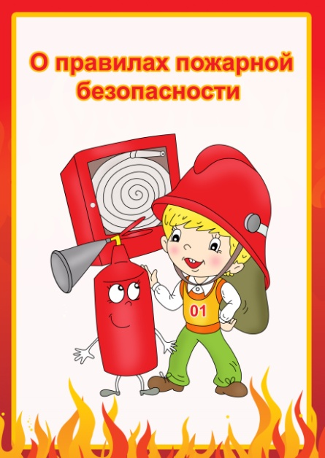
Консультация для родителей

"Помогите детям запомнить правила пожарной безопасности".
Обеспечение личной безопасности и сохранение здоровья - одна из важнейших сторон практических интересов человечества с древних времён и до наших дней. В условиях современного общества вопросы безопасности жизнедеятельности резко обострились и приняли характерные черты проблемы выживания человека.
Особую тревогу мы испытываем за самых беззащитных граждан - за маленьких детей. Ребёнок очень часто является источником опасности. Своими действиями или бездействием он может создать для себя или окружающих реальную угрозу жизни или здоровью. Одной из самых распространенных причин чрезвычайных событий является пожар.
Огонь может быть и другом, и врагом. Сила у друга-огня большая-пребольшая. Но если с этой силой обращаться не умно, то огонь может стать страшным, коварным врагом. Чтобы это не было, дети всегда должны осторожно обращаться с огнём, газом, электричеством, внимательно присматривать за младшими братишками и сестрёнками, за всеми малышами. Ведь очень большое количество пожаров связано с детской шалостью.
Пожар может возникнуть от спички – чиркнул, бросил беспечно – пожар; пожар может возникнуть и от телевизора, утюга и других приборов, оставленных без присмотра. Нельзя шалить с легковоспламеняющимися и горючими жидкостями: бензином, ацетоном, лаками, красками. Они очень огнеопасны.
По какой бы причине не возник пожар, вы должны позвонить в пожарную службу по телефону «01».

«Семья и детский сад - два воспитательных института, каждый из которых обладает своим особым содержанием и даёт ребёнку определённый социальный опыт». Только во взаимодействии друг с другом мы можем создать оптимальные условия для вхождения маленького человека в большой мир. Задача взрослых, педагогов и родителей состоит в том, чтобы оберегать и защищать ребёнка, знакомить с правилами пожарной безопасности, готовить его к встрече с различными сложными, а порой и опасными жизненными ситуациями.

Правила поведения во время пожара.
-если есть возможность немедленно надо покинуть квартиру и позвонить в пожарную охрану по телефону «01» или попросить об этом взрослых;
-если не можешь убежать из горящей квартиры, сразу же позвони по телефону «01» и сообщи пожарным точный адрес;
(улица, номер дома, номер квартиры, где и что горит)
-если нет телефона и не можешь выйти из квартиры, сразу зови на помощь из окна криком «пожар».
-при пожаре дым гораздо опаснее огня, поэтому старайся продвигаться к выходу ползком – внизу дыма меньше;
-при пожаре никогда не садись в лифт, он может отключиться. Спускаться можно только по лестнице.
-ожидая пожарных, не теряй головы и не выпрыгивай из окна.
Закрой рот и нос влажной тканью. Помни, тебя обязательно спасут.
-когда приедут пожарные, во всём их слушайся и не бойся, они лучше знают, как тебя спасти;
-обязательно закрой дверь в комнату, где начался пожар.

Уважаемые родители! Если Вы поможете своим детям запомнить правила пожарной безопасности, то избежите беды!
Будьте осторожны с огнём!!! Пусть огонь всегда будет только вашим другом.

Памятка для родителей.
Электроприборы.
1. Не пользуйтесь неисправными электроприборами.
2. Не дотрагивайтесь до электроприборов мокрыми руками.
3. Не пользуйтесь электроприборами в ванной.
4. Не накрывайте лампы и светильники тканью или бумагой.
5. Не оставляйте включенными утюг и др. электроприборы.
Газовая плита.
1. Если вы почувствовали запах газа, не включайте свет и электроприборы, не зажигайте спички, а сразу же сообщите об этом взрослым. Срочно проветри комнату.
2. При запахе газа звоните в газовую службу от соседей. Телефон газовой службы 04.
3.Не играй в кухне, особенно при включенной газовой плите.
4. Уходя из дома, проверьте, закрыты ли газовые комфорки.
5. Никогда не висите на газовых трубах
Домашние вещи.
1 не играйте со спичками, зажигалками, свечами, бенгальскими огнями, петардами.
2. Не играйте с аэрозольными баллончиками.

Пожарная безопасность в деревне.
1. В деревне или на даче без взрослых не подходи к печи и не открывай печную дверцу. Оттуда могут выскочить уголёк или искра и стать причиной пожара.
2. Никогда не прикасайся голыми руками к металлическим частям печки. Ты можешь получить серьёзные ожоги.
3. Не трогай без разрешения взрослых печную заслонку.
Пожарная безопасность в лесу.
1. Пожар- самая большая опасность в лесу, поэтому не разводи костёр без взрослых.
2. Никогда не балуйся со спичками и не разжигай костёр в сухую и жаркую погоду. Достаточно одной спички или искры от фейрверка, чтобы лес загорелся.
3. Не выжигай траву под деревьями, на прогалинах,на полях и лугах.
4. Не оставляй на полянах бутылки или осколки стекла.
5. Если вы оказались в лесу во время лесного пожара, определите направление ветра и направление распространения огня. Выходите из леса в сторону откуда дует ветер.
6. Выйдя из леса, обязательно сообщи о пожаре взрослым.
При пожаре в квартире.
1. Вызовите пожарную охрану по телефону 01.
2. немедленно покиньте помещение, закройте за собой дверь.
3. Двигайтесь к выходу ползком или пригнувшись.
4. Накройте голову плотной мокрой тканью.
5 Дышите через мокрый носовой платок.
6. Сообщите о пожаре соседям, завитее на помощь.
7. Не пользуйтесь лифтом.
.
